Nombre y apellidos: Cristina Sandoval Laborde
Curso: 2ºDAM
Asignatura: Desarrollo de interfaces
18-02-2026
TAREA 5.4 - Creación de un instalador para Windows a partir de una aplicación Python

Índice

Paso 1. Crear el ejecutable en modo carpeta 1
Paso 2. Editar el archivo .spec para incluir recursos 2
Paso 3. Volver a generar el ejecutable usando el .spec 3
Paso 4. Comprobar la carpeta dist 3
Paso 5. Crear un nuevo proyecto en InstallForge 4
Webgrafía 11

Paso 1. Crear el ejecutable en modo carpeta
He generado la aplicación en formato carpeta (sin el comando --onefile) para facilitar la gestión de recursos por el instalador.
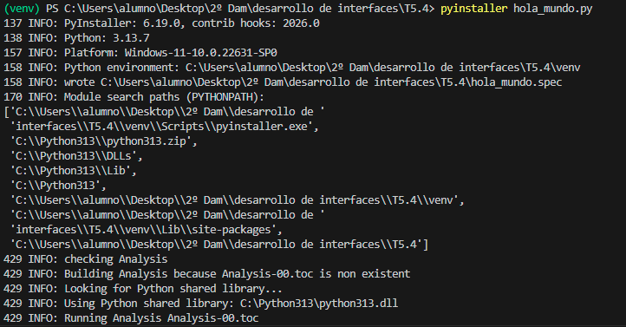

Paso 2. Editar el archivo .spec para incluir recursos
He modificado el archivo hola_mundo.spec en la sección Analysis añadiendo datas = [('iconos', 'iconos')] para incluir las imágenes.
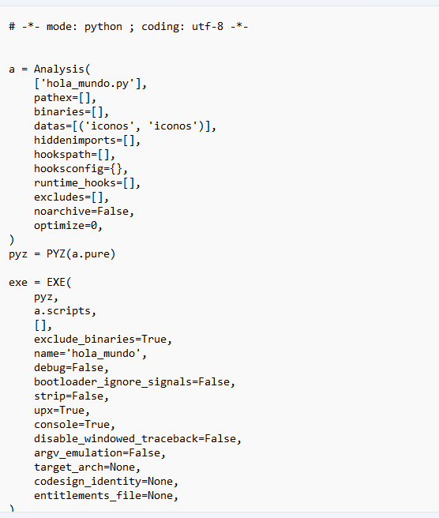

Paso 3. Volver a generar el ejecutable usando el .spec
Volvemos a ejecutar el .spec con los cambios
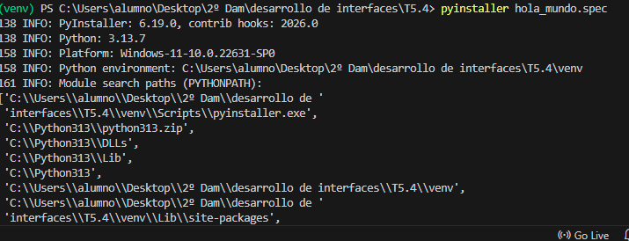

Paso 4. Comprobar la carpeta dist
Y comprobamos que se ha instalado todo en la carpeta dist/hola_mundo

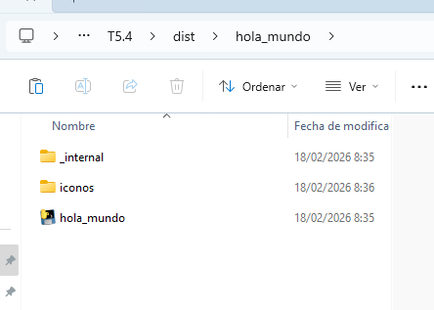

Paso 5. Crear un nuevo proyecto en InstallForge
Rellenamos los datos de Product Name, en esta caso “Hola Mundo”, en versión ponemos 1.0.0 y en copany Name:”Cristina Sandoval”

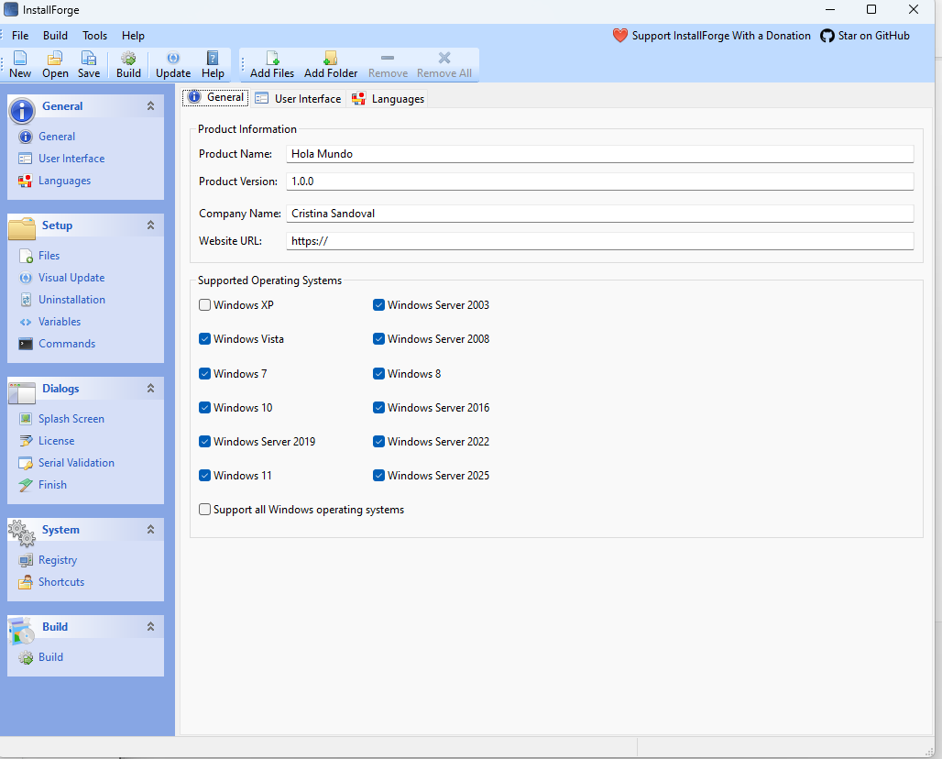
Nos vamos a languages y seleccionamos español

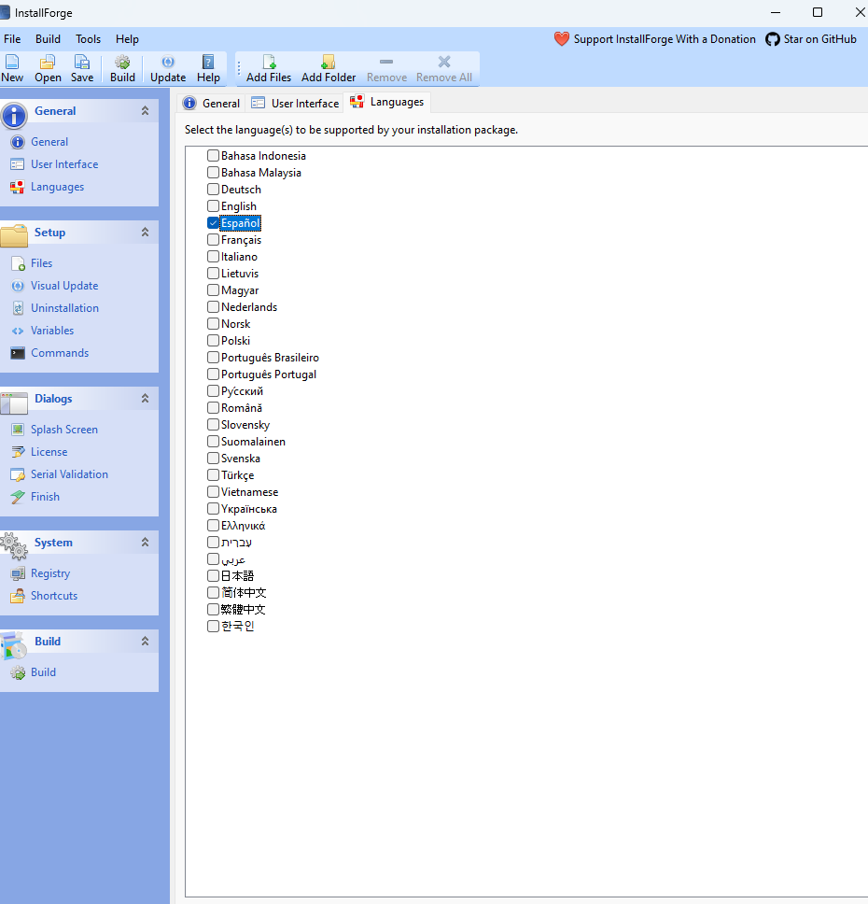
En setup → files, añadimos los archivos de dist/hola_mundo y la carpeta de iconos/

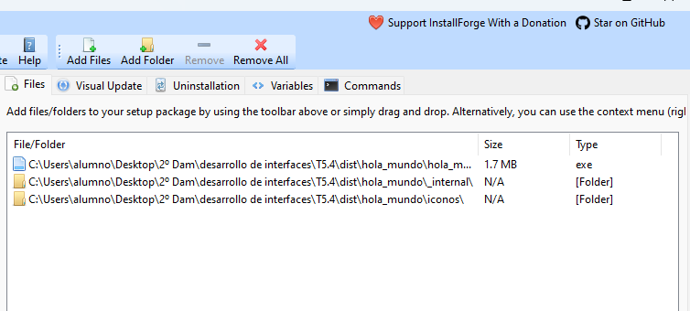
He marcado la opción Include Uninstaller en Setup → Uninstallation.
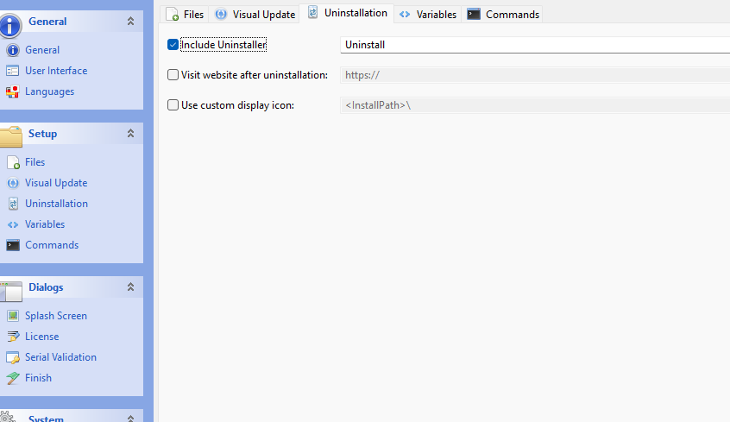
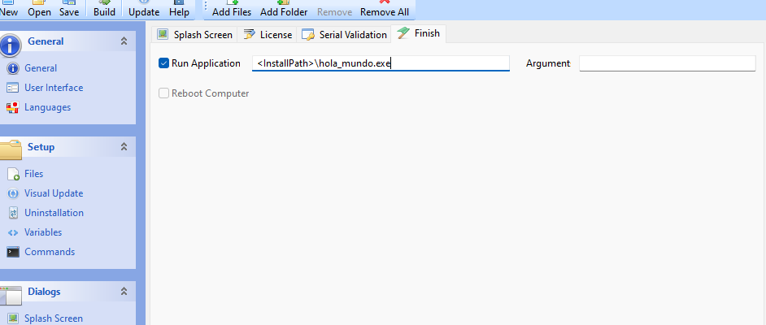

Creamos el acceso directo al escritorio y menú de inicio, y le ponemos <InstallPath>\hola_mundo.exe para que se abra al terminar la instalación.
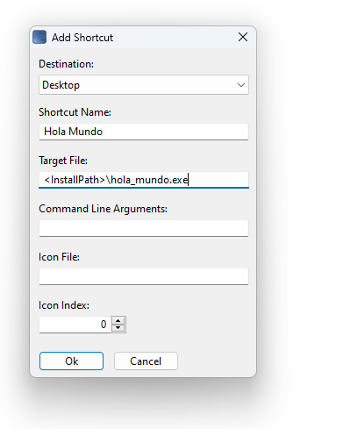
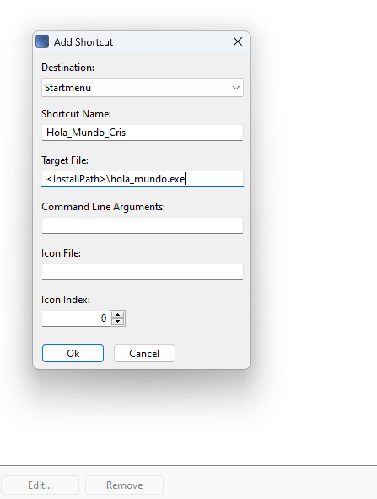
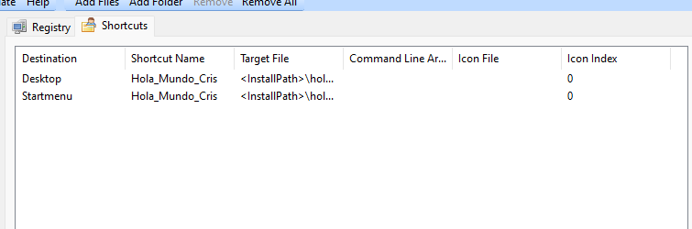

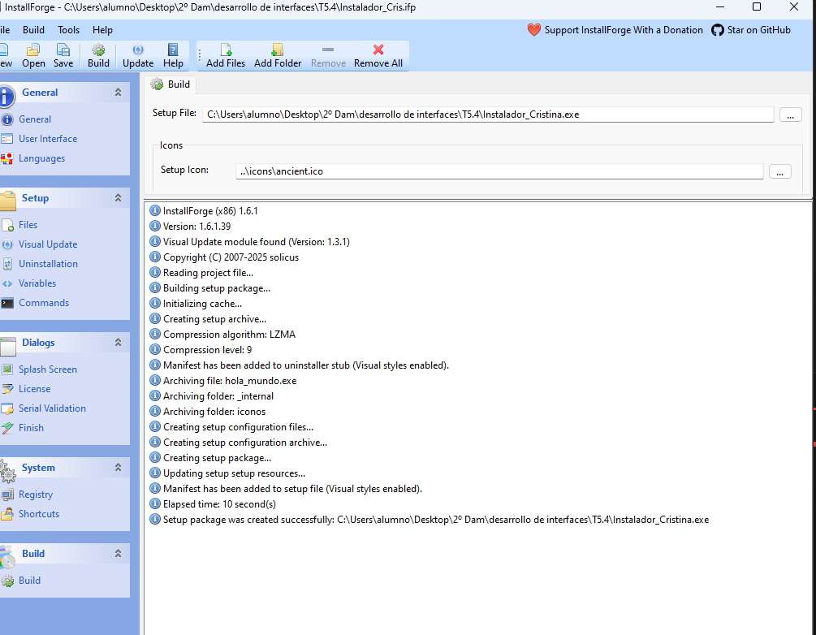

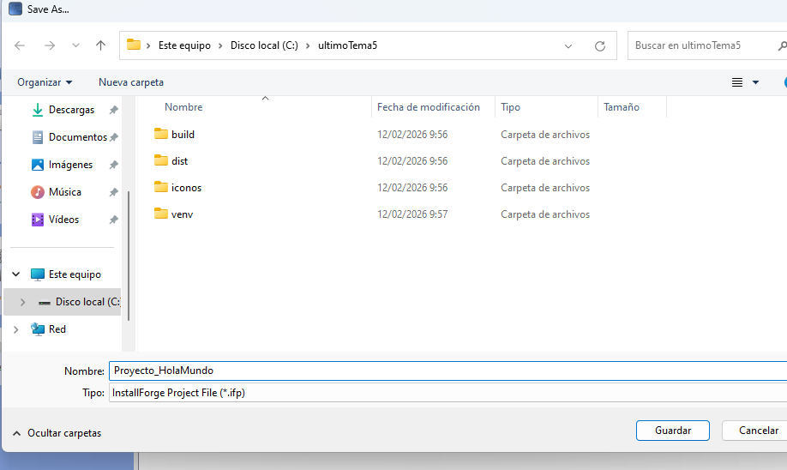
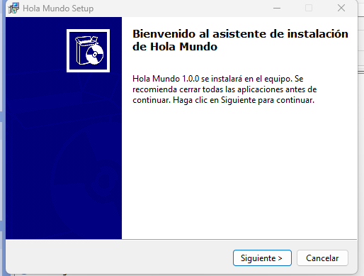
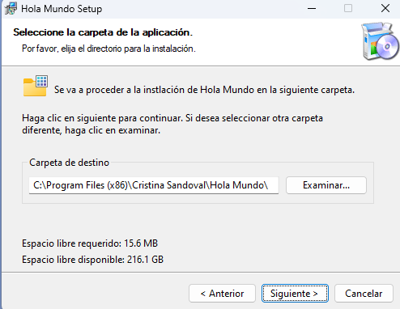
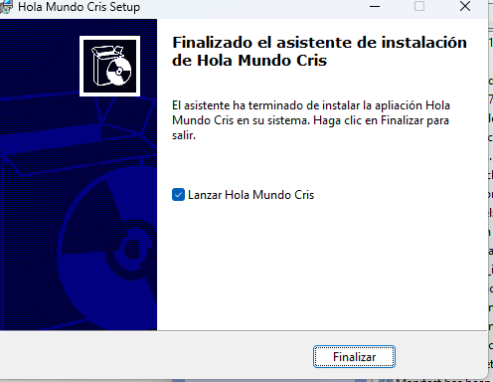
Proceso a desintalarla
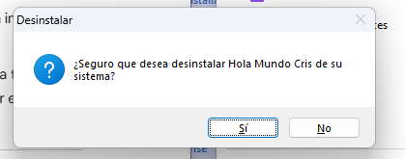

Webgrafía
https://experts-deny-b9a.craft.me/y3eKOUPLrtEM6g

